МИНОБРНАУКИ РОССИИ

Федеральное государственное бюджетное образовательное учреждение высшего образования

НИЖЕГОРОДСКИЙ ГОСУДАРСТВЕННЫЙ ТЕХНИЧЕСКИЙ

УНИВЕРСИТЕТ им. Р.Е.АЛЕКСЕЕВА

Институт радиоэлектроники и информационных технологий

Кафедра информатики и систем управления

**Геоинформационная система «Карта Москвы»**

ОТЧЕТ

по лабораторной работе

по дисциплине

«Информатика и компьютерные технологии»

Вариант 18

РУКОВОДИТЕЛЬ:

________________ ___Степаненко М.А.__

(подпись)

СТУДЕНТ:

________________ _Рогальникова А.А.___

(подпись) (фамилия, и.,о.)

____24-ИВТ-3___

(шифр группы)

Работа защищена «___» ____________

С оценкой ________________________

Нижний Новгород 2025

Цель работы: Освоение приемов работы с геоинформационной системой на примере 2ГИС

«Карта Москвы», «карта Нижнего Новгорода».

1) Осуществить поиск объекта по указанному адресу (по карте Москвы), отметить на карте

место, соответствующее заданному адресу, найти ближайшую станцию метро, указать путь к

ней, и расстояние по прямой.

1. 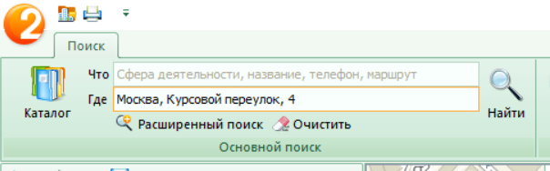Ищем объект по адресу Курсовой переулок, 4. С помощью инструмента «Поиск».

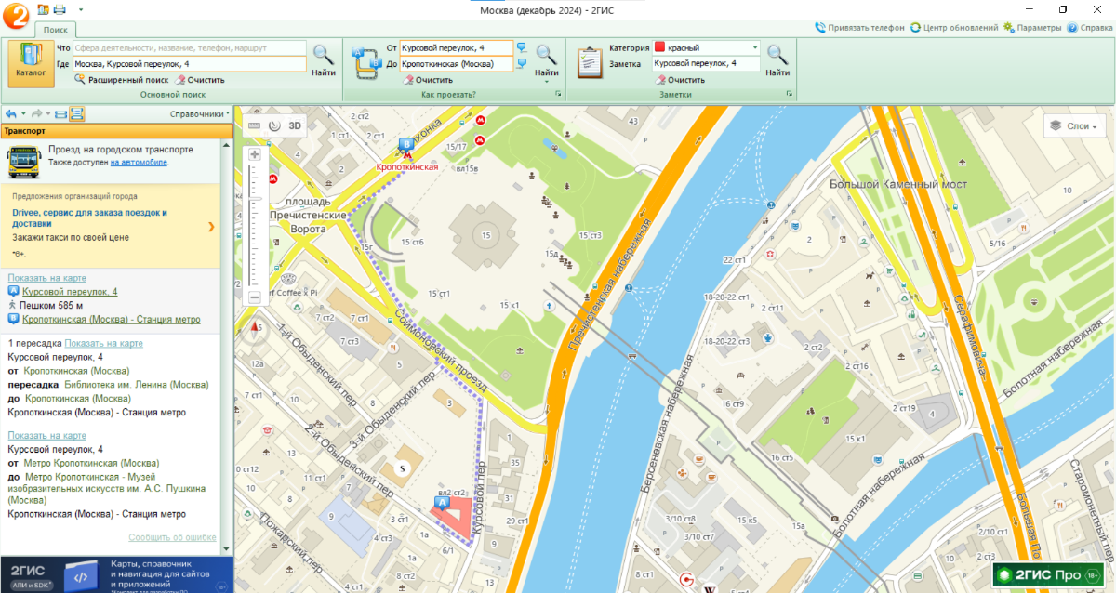

1. Найдем маршрут до ближайшего метро с помощью инструмента «Как проехать?»

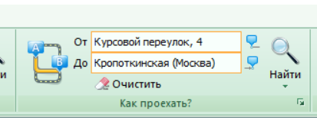

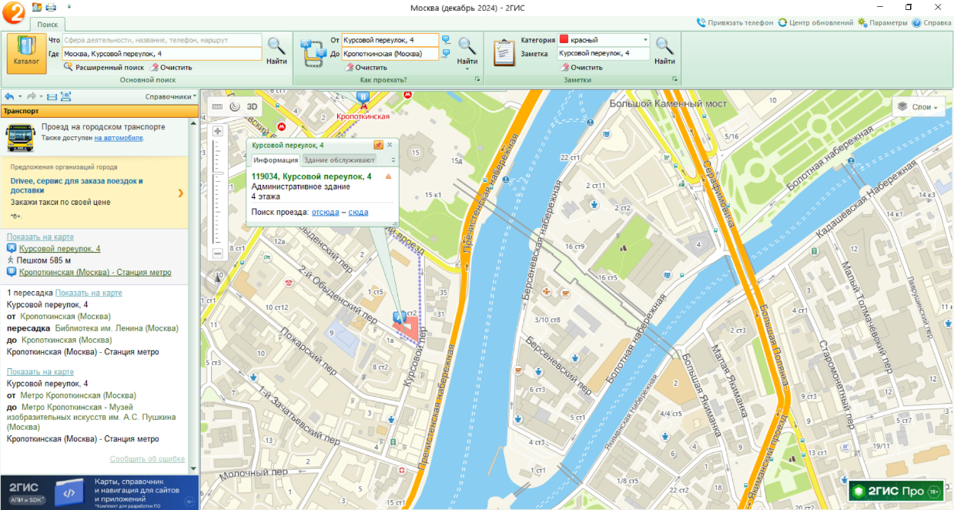

1. Найдем расстояние по прямой с помощью инструмента «Линейка».

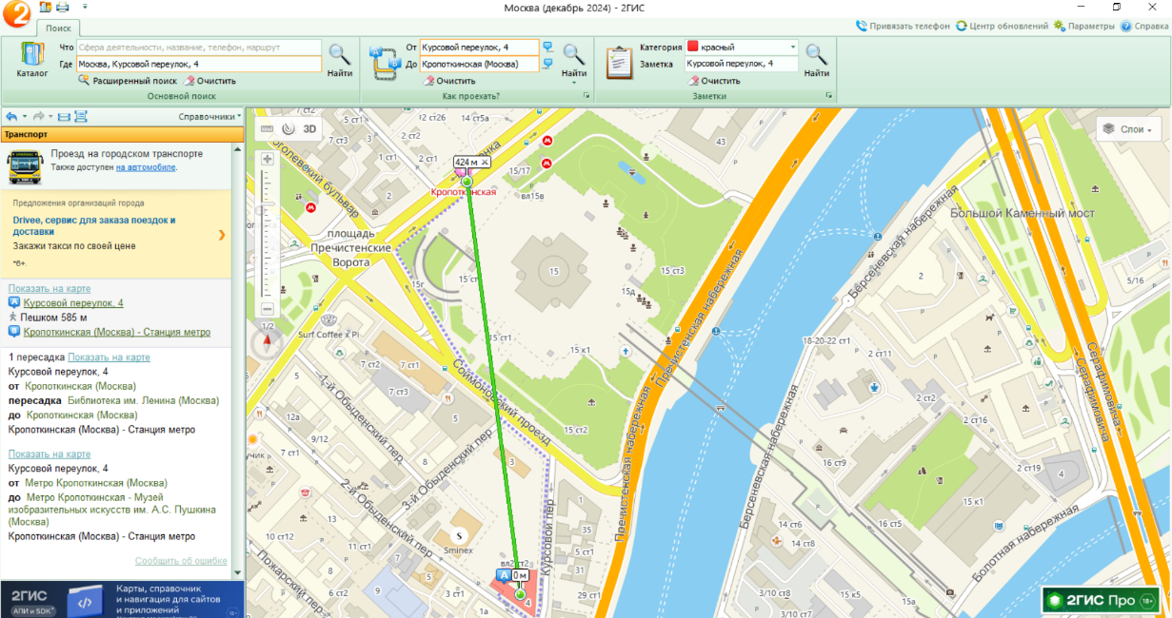

2) Найти адреса указанных в варианте ВУЗов (по карте Москвы), их учебных корпусов (филиалов) в Москве.

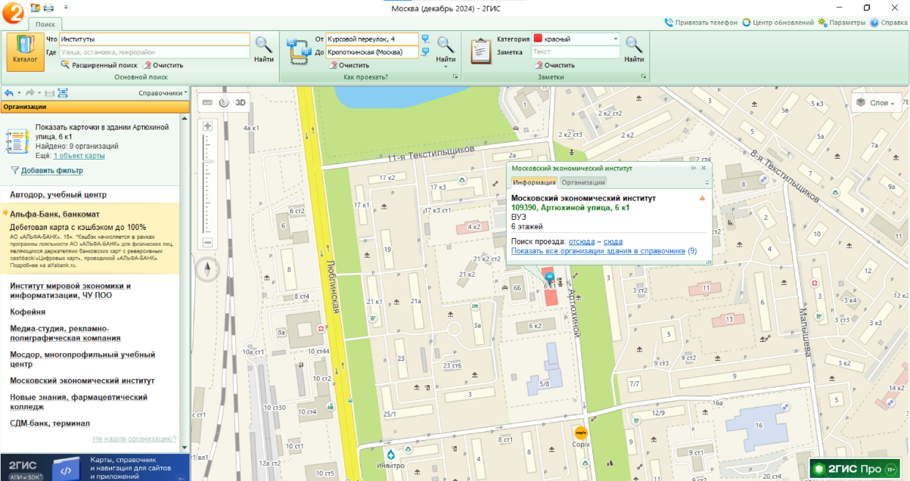

3) Определение расстояния и маршрута движения от места жительства до места учебы (при помощи инструмента «Как проехать?»):

1 корпус, 6 корпус НГТУ (по карте Нижнего Новгорода).

